ברירת התשלום של תשלומי הרווחה
כל הכתוב לעיל הנו בגדר דעה אישית של ליאור צירלין
האחריות על המשתמש, נכון ל-תשס"ד

"תשלומי רווחה" ?
מדובר בתשלום רשות שיש לכם אפשרות לבקש לא לשלם. לא תבקשו = תשלמו כברירת מחדל. העלות היא 235 ₪. כדי לא לשלם, צריך לגשת למדור שכ"ל ולחתום על דף שהם נותנים לכם, שבו אתם מצהירים שאתם מודעים לרשימת השירותים שאתם מוותרים עליהם באי התשלום.

מה כוללים שירותי הרווחה (למרות שבידיעון מסתירים את החלק של האגודה)?
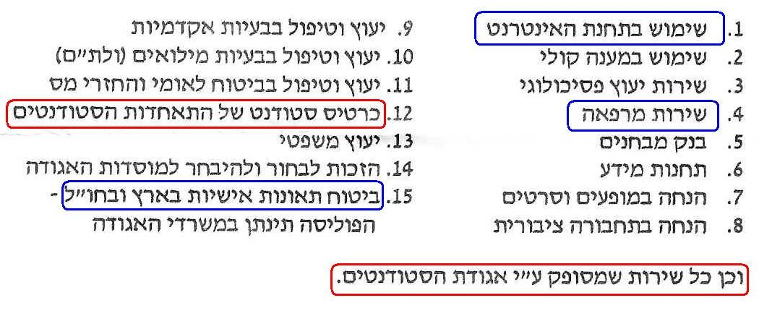

מה לא מספרים לכם ?
לא מספרים לכם שחלק מהשירותים אתם תקבלו בכל מקרה :
- בנק מבחנים – אין דבר כזה... (ופרופסור זה פתרונות בתשלום, ומבחנים לכל דכפין בחינם).
למותר לציין שבעולם המשפט יש יותר מבחנים בפקולטה למשפטים לבדה, מבכל "פרופסור" גם יחד...
- הנחה במופעים, סרטים ותחבורה ציבורית - תקבלו בכל מקרה עם תעודת הסטודנט של האוניברסיטה, ובכלל לא מעניין אם אתם כן באגודה או לא באגודה...
- השתתפות בכלל הפעילויות החופשיות בקמפוס (למעט יום הסטודנט, שאפשר להיכנס אליו בכל מקרה בתשלום סמלי)
- כל שירות וסיוע של האגודה שלא נדרש להציג עבורו במפורש כרטיס סטודנט חבר באגודה

למה כן כדאי לשלם ?
מי שרוצה את שירות הציונים באינטרנט ובתא הקולי (ולא מוכן להסתפק בקלסר שבפקולטה), ביטוח תאונות אישיות, הבחירות ויתר הדברים שמחייבים כרטיס חבר אגודה. טיעון נוסף הוא שכדי לממן את פעילויות החינם של האגודה (לי לא ממש ידוע מהן, אבל למשל מימון עולם המשפט הוא פעילות מובהקת כזו) - צריך שכולם ישלמו בכל מקרה את שירותי הרווחה.
כמובן שכאן כל אחד צריך להחליט אם זה שווה לו 235 ₪.

למה לא כדאי לשלם ?
כי בהחלט ייתכן שאפשר יהיה לקבל את הציונים באינטרנט ותא קולי גם בלי שירותי הרווחה (זה כרגע לא ברור – או דרך מיילביט, שזה בחינם לסלקום ואורנג ובעלות 48 ₪ לשנה לפלאפון, או לכולם – לפחות לפי מה שאמרו לי שחגי תם אמר השנה).
והכי חשוב – אם תגלו שזה כן מפריע לכם מסיבה כלשהיא – תמיד אפשר לשלם במהלך השנה.

בהצלחה,
ליאור ☺

